AD620小信号放大器使用说明
AD620小信号放大器可以放大小信号电压信号。最低输入信号可达50uV,理论放大倍数为1-10000倍，默认10-10000倍，如需其他放大倍数请联系卖家。相关技术参数请参考AD620数据手册，实际参数可能偏低于数据手册参考值。
1：管脚说明
+24: 供电电压大于13V时电源接该管脚
GND: 电源地,板子两个地是工地的。
VOUT:输出信号端,输出信号另外一根线是GND。
+E : 供电电压大于13V，电源接+24管脚时，此管脚输出+12V。当供电电压为5-13V时，供电电压接此管脚。
-E : 此管脚输出-5V电压供需要负电压供电的传感器使用，此管脚切记不能接电源。
+S : 信号输入正
-S : 信号输入负
1：关于接线
（1）电源接线
当供电电压大于13V时，电源正极接+24脚，电源地接板子GND管脚；此时+E脚会输出12V电源
当供电电压为5-13V时，电源正极接+E脚，电源地接板子GND管脚
GND接电源地
可以用板子输出的12V和-5V给外界供电
（2）+S与-S差分输入，+S接信号正，-S接信号负。如果是单端信号，需要将-S和GND短接。
供电电压为7-13V供电接线说明：只需要将+E端接7-13V正极即可，板子+24V端口不需要接任何线了，同时板子5V选择端要断开（C18旁边插针）。信号线与13-24V供电接法一样。
供电电压为5V供电接线说明：+E端接5V正极，板子+24V端口不需要接任何线。同时板子5V选择端要短接（C18旁边插针）。信号线与13-24V供电接法一样。
2：调零
通电之后，将+S -S 短路（两管脚用导线连接在一起），此时调节调零电位器，使输出信号（OUT）为零即可（顺时针减小，逆时针增加）
3：放大信号
通电、调零之后将+S、-S接到相应输入信号（输入信号电源地要与板子电源共地），调节放大电位器，可使输入信号放大（逆时针增加，顺时针减小）
接线图
供电电压为13-24V供电接线示意图如下。板子5V选择端要断开（C18旁边插针）。黑色线不需要买家连接，买家只需要连接蓝色线即可。

1：调零接线图 使用之前需要调零
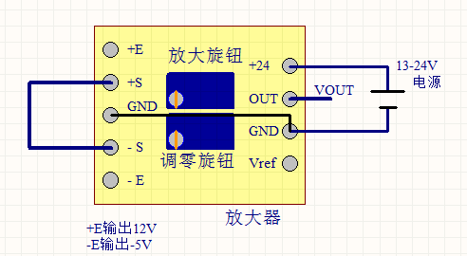
调零按照上图接线，调节调零旋钮使输出Vout尽量靠近0V即可。
2：传感器无电源接线图 此接线图适用于硅光电池等传感器。
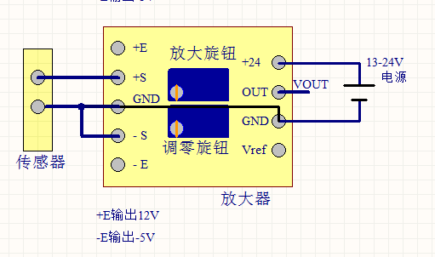
3：单端输入接线图 此接线图适用于单端输出的信号、传感器。
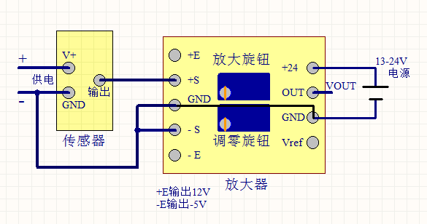
4：差分输入接线图 此接线图适用于差分输出的压力传感器、电桥等传感器。
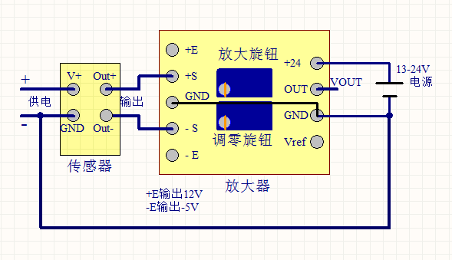
5：按照调零接线调零之后，按照对应信号接线，旋转放大旋钮即可放大信号。

淘宝：精研电子
淘宝ID: http://shop71755479.taobao.com

